Angaben zur montage
Werkstatthandbuch KDI 2504TCR / KDI 2504TCRE5 (Rev. 17.7)


Sommario
1. TITOLO 1 2
1.1. Asdfsdfsdf 2
1.2. Asdfsdfsdfggg 2

Angaben zur montage

Angaben zur Konfiguration des Motors
- In diesem Kapitel wird der Motor in der " Grundausstattung " gezeigt (vgl. Abs 1.4 - 1.5 ).
- Für die Montage aller in diesem Kapitel nicht beschriebenen Komponenten, siehe Kap. 11 .
- Im Folgenden werden die in Kap. 11 beschriebenen Komponenten aufgelistet.

11.1 Ölmessstab im Zylinderkopf
11.2 Heater (Austausch)
11.3 Riemen Drehstromgenerator Poly-V (Austausch und Regulierung)
11.4 Führungsrolle und Drehstromgenerator für Poly-V Riemen
11.5 Angetriebenes Rad (für 3. / 4. Zapfwelle)
11.6 3. Zapfwelle (Austausch)
11.7 4. Zapfwelle (Austausch)
11.8 3. + 4. Zapfwelle (Ausführungen)
11.9 Ausgleichswellen (Austausch)
11.10 Luftfilter (Austausch Patrone)
11.11 Externer Ölfilter (Ausbau und Einbau)
11.12 Ölwanne mit Träger
11.13 ETB ( Austausch )
11.14 ACACT ( Austausch )
11.15 EGTS ( Austausch )
11.16 DPF & DOC -Filter ( Austausch )
11.17 Ölmessstab Steuerzahnradseite

Empfehlungen für die Montage
- Die Informationen wurden vom technischen Personal des Herstellers ausgewählt, geprüft und genehmigt.
- In diesem Kapitel sind alle Installationsmodalitäten von bereits kontrollierten, überholten oder eventuell ausgetauschten Baugruppen und/oder einzelnen Komponenten beschrieben.
- Bei der Beschreibung der Einbauarbeiten wird ggf. das nötige Spezialwerkzeug angegeben. Es kann anhand der Tab 13.1 - 13.2 - 13.3 identifiziert werden. Im Folgenden in Tab. 9.1 ein Beispiel für ein Spezialwerkzeug ( ST_05 ).

Tab. 9.1
SPEZIALWERKZEUG
"ST" | Foto/Zeichnung | BESCHREIBUNG | SERIENNUMMER
ST_05 | 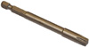 | Schlüssel Six nicks SN 8 | ED0014603650-S

Wichtig

- Vor Ausführung der Arbeiten Abs. 3.3.2 lesen.
- Über das Sachverzeichnis oder den Kapitelindex kann schnell die gesuchte Information gefunden werden.
- Der Bediener muss überprüfen, dass:
  - die Komponenten, die Baugruppen sowie die Verbindungsflächen der Teile sorgfältig gewaschen, gereinigt und getrocknet wurden;
  - die Verbindungsflächen keine Beschädigungen aufweisen;
  - die Ausrüstungen und die Werkzeuge für die korrekte und sichere Durchführung der Tätigkeiten geeignet sind;
  - die entsprechenden Sicherheitsbedingungen vorliegen.
- Der Bediener muss:
  - die Tätigkeiten mühelos und sicher durchführen können; demnach wird empfohlen, den Motor für die Überholungen auf dem entsprechenden drehbaren Auflagerbock zu installieren, um Sicherheit des Bedieners und der involvierten Personen gewährleisten zu können.
  - die Baugruppen und/oder Komponenten kreuzweise und abwechselnd festziehen, zuerst mit einem geringeren Anziehmoment als dem festgelegten und erst anschließend mit dem im Verfahren angegebenen Wert.
  - Austausch sämtlicher Dichtungen, bei jeder Montage von Bestandteilen, für die Dichtungen vorgesehen sind, sämtliche Dichtungen austauschen..

Montage Motorblock
9.3.1 Hauptlager  Wichtig  - Die Verfahren aus Abs. 8.2.1 und 8.2.2 , durchführen, bevor mit der Montage begonnen wird.  - Da die Haupthalblager aus einem speziellen Material hergestellt wurden, müssen sie unbedingt bei jeder Montage ausgewechselt werden, um ein Festfressen zu vermeiden.  - Die neuen Halblager B auf der oberen Gehäusehälfte E unter Berücksichtigung der Bezugsnuten C montieren.  Wichtig  - Nach der Montage der Halblager überprüfen, dass die Schmieröffnungen D mit den Kanälen der Gehäusehälfte E übereinstimmen.  - Die oberen und unteren Halblager dürfen NICHT einzeln ausgetauscht werden, sondern immer alle zusammen.  - Die neuen Halblager S auf der unteren Gehäusehälfte F unter Berücksichtigung der Bezugsnuten C montieren.  - Die Halblager A und B mit Öl schmieren. | 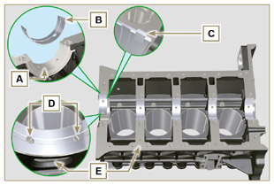  Abb. 9.1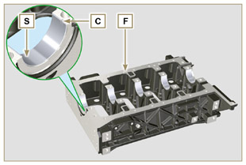  Abb. 9.2
9.3.2 Stößel  - Die Stößel G mit Öl schmieren.  - Die Stößel G in die Aufnahmen H der oberen Gehäusehälfte einsetzen. | 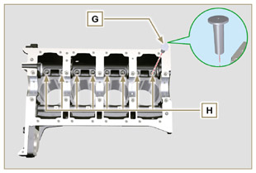  Abb. 9.3
9.3.3 Nockenwelle  - Kontrollieren, dass die Lagerschale Q korrekt montiert wurde.  - Die Zapfen L , die Nocken M der Nockenwelle N , sämtliche Aufnahmen P und die Lagerschale Q mit Öl schmieren.  ANMERKUNG: In den Aufnahmen P ist nur die Lagerschale Q auf der Verteilerseite vorhanden.  - Die Nockenwelle N bis zum Anschlag in die Aufnahmen P einführen.  - Den Sicherungsring R auf der Gehäusehälfte E montieren, um die Positionierung der Nockenwelle N beizubehalten  - Die Nockenwelle N mit der Hand drehen und überprüfen, dass ihre Bewegung nicht behindert wird. | 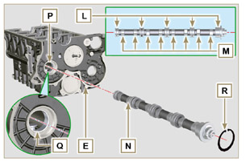  Abb. 9.4
9.3.4 Ölsprühdüsen  - Die Einspritzdüsen V in die obere Gehäusehälfte E einsetzen und die Verbindungsschrauben U mit der Hand festziehen.  - Die Einspritzdüsen V ausrichten, wie in Detail Z angeführt und die Verbindungsschrauben U anziehen (Anziehmoment 10 Nm ). | 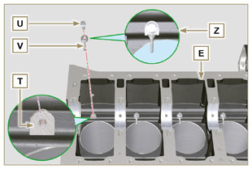  Abb. 9.5
9.3.5 Kurbelwelle  Wichtig  - Die in Abs. 8.4.1 und Abs. 8.4.2 . beschriebenen Kontrollen durchführen.  - Überprüfen, dass die Halblager korrekt auf der oberen Gehäusehälfte E montiert wurden.  - Die Lager- und Pleuelzapfen J mit Öl schmieren.  - Die Kurbelwelle W in ihren Sitz auf der oberen Gehäusehälfte E einsetzen.  - Die beiden Schulterringhälften K zwischen der Kurbelwelle W und der oberen Gehäusehälfte E einsetzen (Detail AB ). | 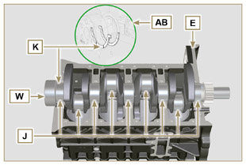  Abb. 9.6
9.3.6 Untere Gehäusehälfte  - Überprüfen, dass die Halblager korrekt auf der unteren Gehäusehälfte F (Detail AC ) montiert wurden.  - Die beiden Schulterringhälften AD auf der unteren Gehäusehälfte F montieren und ein wenig Schmierfett auftragen, um sie in ihrem Sitz zu halten.  - Überprüfen, dass die Verbindungsflächen AE einwandfrei sauber sind. | 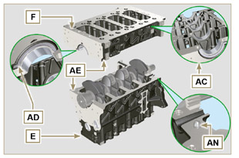  Abb. 9.7
- Einen Streifen Loctite 5660 ( vgl. AL ) mit einer Stärke von etwa 1 mm auf der Fläche AM der oberen Gehäusehälfte C auftragen; dabei darauf achten dass die Kanäle für die Ölzufuhr AG und den Ölrückfluss in die Ölwanne AH nicht verstopft werden.  - Die beiden Gehäusehälften E und F unter Berücksichtigung der entsprechenden Kegelstifte AN zusammenfügen. | 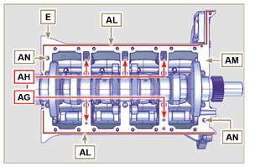  Abb. 9.8
Wichtig  - Werden die Befestigungsvorgänge nicht eingehalten, kann dies den Betrieb des Motors beeinträchtigen und schwere Sach- und Personenschäden hervorrufen.  - Die Befestigungsschrauben anziehen, dabei müssen unbedingt die angeführte Abfolge sowie die angegebenen Anziehmomente eingehalten werden.  Abfolge für das Anziehen bei 3 Zylindern  Anziehen der Torx-Schrauben M12x1,25 (von Nr. 1 bis Nr. 8 ):  1. ZYKLUS - mit einem Anziehmoment von 40 Nm ;  2. ZYKLUS - mit einem Anziehmoment von 70 Nm ;  3. ZYKLUS - mit einem Anziehmoment von 120 Nm .  Anziehen der Torx-Schrauben M8 (von Nr. 9 bis Nr. 21 ):  4. ZYKLUS - mit einem Anziehmoment von 20 Nm ;  5. ZYKLUS - mit einem Anziehmoment von 35 Nm .  - Die in Abs. 8.4.2 beschriebenen Kontrollen durchführen.  - Überprüfen, dass die Kurbelwelle W ohne Behinderungen rotiert  ANMERKUNG: In den folgenden Abbildungen in Abs. 9.3 wird die zusammengesetzte Gehäusehälften mit dem Buchstaben E gekennzeichnet. | 3 Zylindren  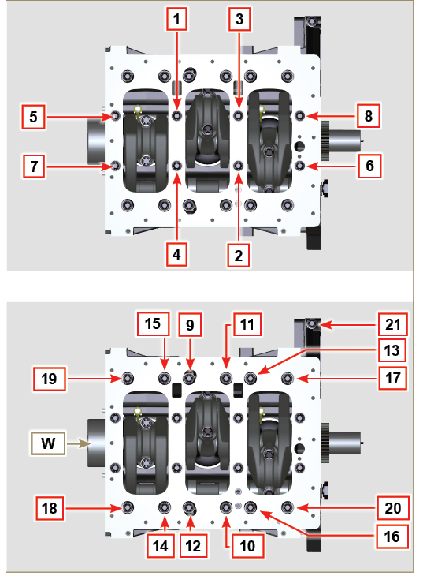  Abb. 9.9
Wichtig  - Werden die Befestigungsvorgänge nicht eingehalten, kann dies den Betrieb des Motors beeinträchtigen und schwere Sach- und Personenschäden hervorrufen.  - Abfolge für das Anziehen von 4 Zylindern  Anziehen der Torx-Schrauben M12x1,25 (von Nr. 1 bis Nr. 10 ):  1. ZYKLUS - mit einem Anziehmoment von 40 Nm ;  2. ZYKLUS - mit einem Anziehmoment von 70 Nm ;  3. ZYKLUS - mit einem Anziehmoment von 120 Nm .  Anziehen der Torx-Schrauben M8x1.25 (von Nr. 11 bis Nr. 27 ):  4. ZYKLUS - mit einem Anziehmoment von 20 Nm ;  5. ZYKLUS - mit einem Anziehmoment von 35 Nm .  - Die in Abs. 8.4.2 beschriebenen Kontrollen durchführen.  - Überprüfen, dass die Kurbelwelle W ohne Behinderungen rotiert. | 4 Zylindren  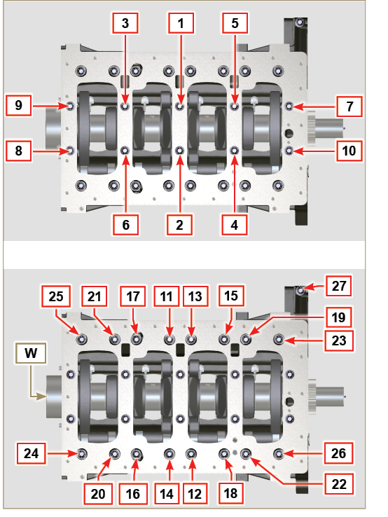  Abb. 9.10
9.3.7 Kolbenringe  - Die in Abs. 8.5.3 . beschriebenen Kontrollen durchführen.  - Den Ölabstreifring AP auf dem Kolben AQ anbringen.  - Den 2. Dichtring AR auf dem Kolben AQ anbringen.  - Den 1. Dichtring AS auf dem Kolben AQ anbringen. | 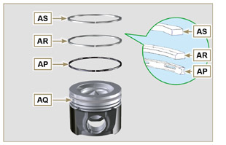  Abb. 9.11
- Die in Abs . 8.5.4 beschriebenen Kontrollen durchführen.  - Die Öffnung der Segmente auf 120° zueinander ( Y ) ausrichten.  Anmerkung: Die Öffnung des Segments nicht zur Bohrung für den Kolbenbolzen (N) ausrichten .  - Den Kolbenmantel und die Kolbenringe mit Öl schmieren. | 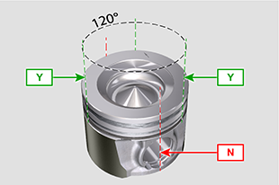  Abb. 9.12
9.3.8 Kolben  Wichtig  - Vor der Montage der aus Kolben und Pleuelstange bestehenden Baugruppe, sind die in Abs. 8.5.1 beschriebenen Kontrollen durchzuführen.  - Die Lagerschalen CE müssen bei jedem Einbau ausgetauscht werden.  - Die Komponenten laut die Bezugszeichen auf Abs. 8.5.1 zusammenfugen.  - Die Schrauben AU lösen und den Deckel der Pleuelstange AV abnehmen.  - Die neuen Lager CE montieren.  - Die Pleuelstange AZ in den Kolben AQ einführen und die Aufnahmen BA abgleichen.  - Den Kolbenbolzen BB in die Aufnahme BA zur Montage der Baugruppe Pleuelstange-Kolben einführen.  - Die Sicherungsringe BD im Inneren der Aufnahme BE des Kolbens AQ zur Fixierung des Kolbenbolzens BB einsetzen. | 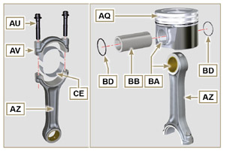  Abb. 9.13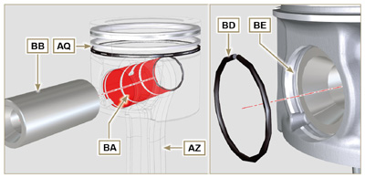  Abb. 9.14 - Abb. 9.15

9.3.9 Baugruppe Kolben und Pleuelstange  Wichtig  - Vor der Montage der Einheit Kolben und Pleuelstange die in Abs. 8.5.5 beschriebenen Kontrollen durchführen.  - Die Kurbelwelle W drehen und dabei den Pleuelzapfen BG in Richtung oberen OT des entsprechenden Zylinders verschieben. | 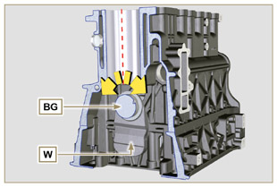  Abb. 9.16
- Den Mantel und die Kolbenringe von Kolben AQ schmieren.  - Überprüfen, dass das Halblager AS korrekt montiert und ausreichend geschmiert wurde.  - Mit Hilfe einer Spannzange den Kolben ungefähr 10 mm (Maß BM ) weit in den Zylinder BQ einführen.  Wichtig  - Kontrollieren, dass die unter Punkt 1 beschriebene Bedingung vorliegt.  - Der Kolben AQ muss so montiert werden, dass der Pfeil BN (der auf den Kolbenboden aufgedruckt ist) auf die Verteilerseite weist.  - Den Kolben AQ um 10° gegen den Uhrzeigersinn, ausgehend von seiner korrekten Montageposition drehen (Abb. 9.18 - Maß BP ).  ANMERKUNG: So wird eine Kollision zwischen der Pleuelstange AZ und der Einspritzdüse V vermieden. | 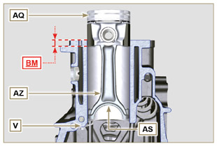  Abb. 9.17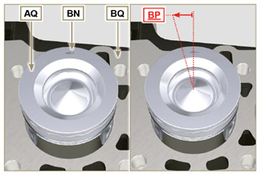  Abb. 9.18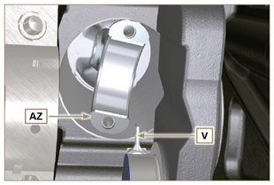  Abb. 9.19
Wichtig  - Den Kolbenringspanner am Kolben montiert lassen.  - Den Kolben AQ nach unten drücken, ohne die Zylindersegmente einzuführen, den Kolben AQ um 10° im Uhrzeigersinn drehen (Maß BR - richtige Montageposition). | 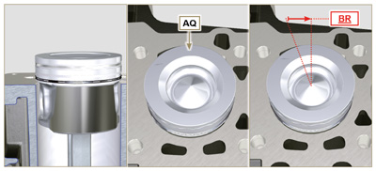  Abb. 9.20

- Den Kolben AQ nach unten drücken, dabei den Pleuelzapfen BG mit der Pleuelstange AZ zentrieren.  - Das Kurbelgehäuse drehen, um den Kopfdeckel der Pleuelstange für die Zylinder 1 und 4 einzusetzen.  - Überprüfen, dass das Halblager AS korrekt auf dem Deckel der Pleuelstange AV montiert ist.  Wichtig  - • Sicherstellen, dass die Bruchflächen des Pleueldeckels AV passgenau mit dem Pleuel AZ übereinstimmen, bevor die Schrauben AU angezogen werden.  - Den Deckel der Pleuelstange AV mit der Pleuelstange AZ verbinden; dabei die bei der Demontage angebrachten Bezugszeichen berücksichtigen ( Abs. 7.15.2 und 7.15.5 ).  - Die Schrauben AU festziehen.  - Die Vorgänge von 1 bis 10 für jeden Zylinder wiederholen.  Wichtig  • Werden die Montagevorgänge nicht eingehalten, kann dies den Betrieb des Motors beeinträchtigen und schwere Sach- und Personenschäden hervorrufen.  - Die Schrauben AU , abwechselnd anziehen, dabei unbedingt die angegebenen Anziehmomente einhalten.  Abfolge für das Anziehen der Torx-Schrauben M10x1 :  1. ZYKLUS - mit einem Anziehmoment von 40 Nm;  2. ZYKLUS - mit einem Anziehmoment von 85 Nm;  - Kontrollieren, dass die Pleuelstangen über ein gewisses Spiel verfügen und dass sich die Kurbelwelle W ohne Behinderung dreht.  ANMERKUNG: Nach Durchführung der unter Punkt 14 angeführten Kontrolle, die Welle W mit dem ersten Zylinder OT positionieren. | 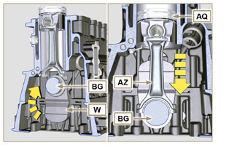  Abb. 9.21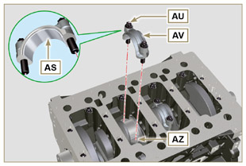  Abb. 9.22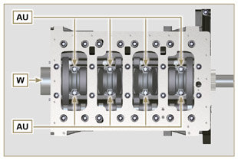  Abb. 9.23
ANMERKUNG: Zur ansicht hier klicken | https://www.youtube.com/embed/Ba8qqxTx6wA?rel=0
9.3.10 Öldichtflansch der Antriebswelle Kurbelantriebswelle  Wichtig  - Überprüfen, dass die Kontaktfläche zwischen dem Flansch und der Gehäusehälfte einwandfrei sauber ist.  - Die Dichtung BS muss bei jedem Einbau ausgetauscht werden.  - Überprüfen, dass die Buchsen BT auf dem Kurbelgehäuse E vorhanden sind.  - Die Lippe der Öldichtung BU mit Öl schmieren.  - Die Dichtung BS und den Flansch BV auf der Gehäusehälfte E in Übereinstimmung mit den Buchsen BT positionieren.  - Loctite 243 auf den 2 Schrauben BW , die den Buchsen BT entsprechen, auftragen.  - Sämtliche Befestigungsschrauben BW bis zum Anschlag einschrauben, ohne sie festzuziehen.  - Sämtliche Schrauben BW festziehen, dabei muss unbedingt die angegebene Abfolge eingehalten werden (Anziehmoment 10 Nm ). | 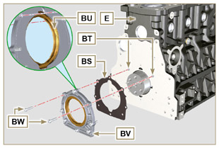  Abb. 9.24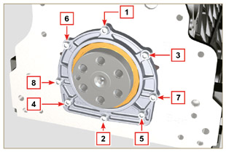  Abb. 9.25
9.3.11 Deckel der 3. Zapfwelle  Wichtig  - Die Schrauben CA bei jeder Montage austauschen oder alternativ dazu Loctite 2701 auf das Gewinde auftragen.  - Den Deckel CB mit den Schrauben CA und CC befestigen, nachdem die Dichtung CD eingelegt wurde (Anziehmoment 25 Nm ). | 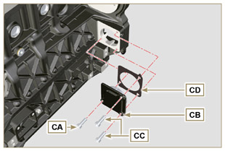  Abb. 9.26

Einbau Baugruppe Ölwanne
9.4.1 Öldampfrohre  - Loctite 648 auf die Gewinde der Rohre A auftragen.  - Die Rohre A anschrauben und festziehen (Anziehmoment 15 Nm ). | 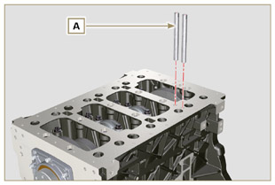  Abb. 9.27
9.4.2 Ölsaugleitung  Wichtig  - Die Dichtung B muss bei jedem Einbau ausgetauscht werden.  - Die Schrauben D immer durch neue ersetzen oder alternativ dazu Loctite 2701 auftragen.  - Die neue Dichtung B in den Sitz des Flansches der Ölsaugleitung D einsetzen.  - Das Rohr C mit Hilfe der Schrauben D auf der Gehäusehälfte E befestigen (Anziehmoment 10 Nm ). | 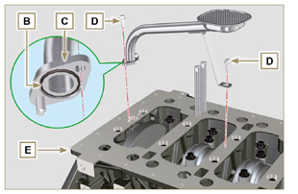  Abb. 9.28
9.4.3 Ölwanne  - Überprüfen, dass die Kontaktflächen F zwischen der Ölwanne G und dem Kurbelgehäuse E einwandfrei sauber sind.  - Einen etwa 2.5 mm starken Streifen Dichtungsmasse ( Loctite 5660 ) auf die Fläche F der Ölwanne G auftragen.  - Anmerkung : alternativ dazu Loctite 569 9 auftragen | 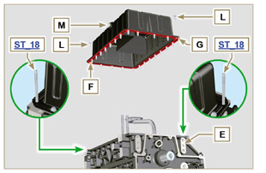  Abb. 9.29
Wichtig  - Die Schrauben L festziehen, dabei müssen unbedingt die angeführte Abfolge sowie die angegebenen Anziehmomente eingehalten werden.  - Die Schrauben L unter Berücksichtigung der angeführten Abfolge festziehen (Anziehmoment 25 Nm ).  - Nachdem alle Schrauben angezogen wurden, die Schraube Nr. 1 lösen und erneut mit dem unter Punkt 4 angegebenen Anziehmoment festziehen.  - Überprüfen, dass die Ölablassschrauben M angezogen sind (Anziehmoment 35 Nm ). | 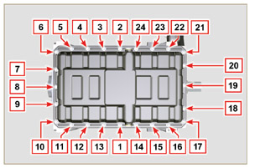  Abb. 9.30

Montage Flansch-Baugruppe
9.5.1 Flanschglocke  Gefahr  - Die Glocke A ist sehr schwer, deshalb ist bei der Montage besonders vorsichtig vorzugehen, um schwerwiegende Gefahren für den Bediener, durch ein Herunterfallen der Glocke zu vermeiden.  - Die Glocke A unter Berücksichtigung der entsprechenden Kegelstifte B auf dem Kurbelgehäuse C montieren. | 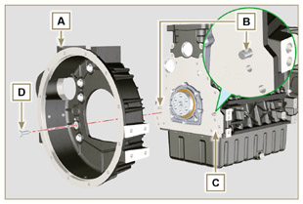  Abb. 9.31
Wichtig  - Werden die Montagevorgänge nicht eingehalten, kann dies den Betrieb des Motors beeinträchtigen und schwere Sach- und Personenschäden hervorrufen.  - Die Befestigungsschrauben festziehen, dabei muss unbedingt die angegebene Abfolge eingehalten werden (Anziehmoment 50 Nm ). | 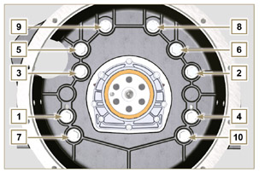  Abb. 9.32
9.5.2 Schwungrad  Gefahr  - Das Schwungrad F ist sehr schwer, deshalb ist bei der Montage besonders vorsichtig vorzugehen, um schwerwiegende Gefahren für den Bediener, durch ein Herunterfallen der Glocke zu vermeiden.  - Das Spezialwerkzeug ST_09 auf der Kurbelwelle E an Stelle der Schraube G , die an der höchsten Stelle angebracht ist, aufschrauben ( Abb. 9.33 ).  - Das Schwungrad F auf der Kurbelwelle E aufsetzen, dabei das Werkzeug ST_09 zur Hilfe nehmen und sämtliche Schrauben G mit der Hand anschrauben, das Werkzeug ST_09 herausziehen und die letzte Schraube G anbringen.  - Das Werkzeug ST_34 in der Aufnahme H montieren und befestigen und anschließend mit den beiden Befestigungsschrauben des Anlassers festziehen.  - Sämtliche Schrauben G festziehen (Anziehmoment 140 Nm ). | 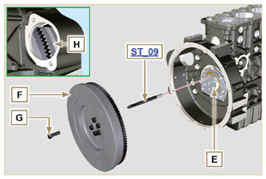  Abb. 9.33

Montage der Verteilerzahnräder und der Einspritzpumpe
9.6.1 Verteilerzahnräder  - Überprüfen, dass der Keil A korrekt auf der Nockenwelle B montiert ist.  - Das Zahnrad C auf der Nockenwelle B positionieren, dabei die Bezugszeichen des Keils A berücksichtigen.  - Die Schraube D bis zum Anschlag festziehen.  - Den Bezugsstift E in das Zahnrad C einsetzen.  - Den Impulsring F mit den Schrauben G auf dem Zahnrad C befestigen, dabei den Kegelstift E berücksichtigen.  - Den Zapfen des mittleren Zahnrads H mit Hilfe der Schrauben K in der Aufnahme J der Gehäusehälfte befestigen (Anziehmoment 25 Nm ).  Wichtig  - Die Montage des mittleren Zahnradzapfens H kann nur in einer Position erfolgen, da die 4 Bohrungen für die Schrauben K nicht im gleichen Abstand angebracht sind.  - Die Dichtung L muss bei jedem Einbau ausgetauscht werden.  - Den Schulterring M einsetzen.  - Überprüfen, dass das Lager N auf dem mittleren Zahnrad P keine Beschädigungen und Verunreinigungen aufweist.  - Den Zapfen H und das Lager N großzügig mit Öl schmieren.  - Das Zahnrad P auf dem Zapfen H positionieren, dabei alle Bezugszeichen W der Zahnräder C und S berücksichtigen ( Abb. 9.37 ).  - Den Schulterring Q und den Sicherungsring R einsetzen.  - Die Schraube D festziehen ( Abb. 9.34 - Anziehmoment 100 Nm ).  - Die Schrauben G auf dem Zahnrad C festziehen (Anziehmoment 5 Nm ).  Wichtig  - Eine Nichtbeachtung der Bezugszeichen W auf den Zahnrädern C, P und S führt zu einer Störung des Motors und kann schwere Schäden zur Folge haben. | 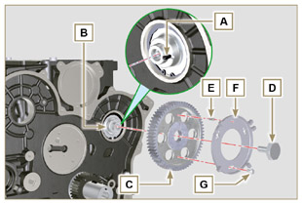  Abb. 9.34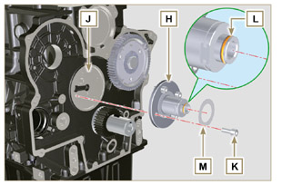  Abb. 9.35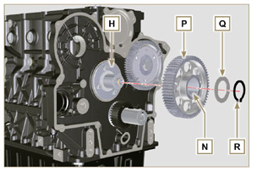  Abb. 9.36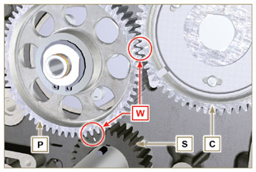  Abb. 9.37
9.6.2 Hochdruckpumpe Einspritzpumpe  - Überprüfen, dass die Fläche V einwandfrei sauber ist ( Abb. 9.38 ).  Wichtig  - Die Dichtung U bei jeder Montage ersetzen.  - Die Dichtung U verfügt über eine bestimmte Montagerichtung ( Abb. 9.38 ).  - Die Schrauben T durch neue ersetzen oder alternativ dazu Loctite 2701 auftragen ( Abb. 9.38 ).  - Die neue Dichtung U auf der Einspritzpumpe Z montieren ( Abb. 9.38 ).  - Die Pumpe Z in der Aufnahme V gemeinsam mit der Dichtung U mit Hilfe der Schrauben T befestigen ( Abb. 9.38 - Anziehmoment 25 Nm ).  - Die korrekte Montage des Keils AA auf der Welle AB der Pumpe kontrollieren ( Abb. 9.39 ).  - Das Zahnrad AC auf der Welle AB der Pumpe positionieren, dabei das Bezugszeichen des Keils AA und das Bezugszeichen Q des Zahnrads AE berücksichtigen ( Abb. 9.39 ).  Die Mutter AD anziehen (Anziehmoment 65 Nm ).  - Das Spezialwerkzeug ST_34 demontieren . | 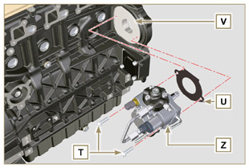  Abb. 9.38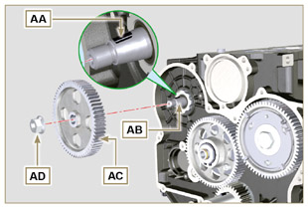  Abb. 9.39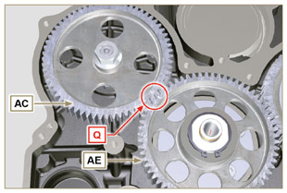  Abb. 9.40

Montage Baugruppe Zylinderkopf
9.7.1 Öldichtung Ventilschaft  Wichtig  - Vor Durchführung der folgenden Tätigkeiten sind die in Abs. 8.6.4 beschriebenen Kontrollen auszuführen.  - Die Innenseite der Öldichtungen A mit Öl schmieren.  - Die Öldichtungen A mit Hilfe des Werkzeugs ST_08 auf den Ventilführungen B montieren. | 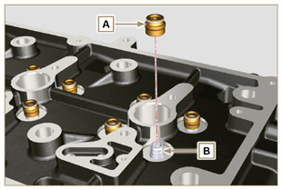  Abb. 9.41
9.7.2 Hohlnieten der Elektro-Einspritzdüsen ( )  - Die Dichtungen C in die Aufnahmen der Hohlniete D einsetzen.  - Die Dichtung E mit nach oben zeigender Wölbung an der Basis der Hohlniete D einsetzen.  - Die Dichtungen C mit Öl schmieren.  - Die Hohlniete D vorsichtig in der Aufnahme des Zylinderkopfs F einsetzen und festschrauben.  ANMERKUNG: die Hohlniete D darf nicht über den Kopf BF hinausstehen.  - Die Hohlniete D festziehen (Anziehmoment 30 Nm ). | 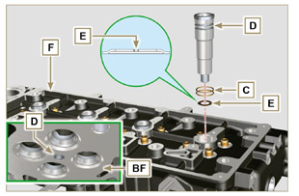  Abb. 9.42
9.7.3 Überstand der Elektro-Einspritzventile  - Die Elektro-Einspritzventile G im Inneren der Hohlniete H einsetzen.  - Die Befestigungsschraube des Kipphebelzapfens L bis zum Anschlag anziehen.  - Den Befestigungsbügel des Elektro-Einspritzventils M montieren und ihn mit der Schraube N befestigen, ohne eine Eichung durchzuführen.  - Mit dem Werkzeug ST_03 (Abb. 9.44) , den Überstand des Elektro-Einspritzventils kontrollieren ( Abb. 9.44 ) den Überstand des Elektro-Einspritzventils kontrollieren, der zwischen 1,68 - 2,42 mm liegen muss.  ANMERKUNG: Wenn der gemessene Wert nicht in diesem Bereich liegt, die Dichtung Q durch eine andere mit einer anderen Dicke ersetzen. | 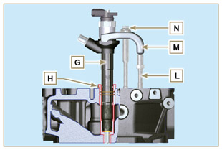  Abb. 9.43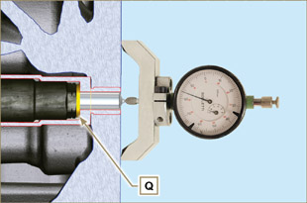  Abb. 9.44
9.7.4 Ventile  - Die Ventile X mit Öl schmieren und an den ursprünglichen Positionen in den Zylinderkopf F in Übereinstimmung mit den in Abs. 7.13.4.1 hergestellten Bezugszeichen, einsetzen.  - Die Feder Y in der Aufnahme des Zylinderkopfs F positionieren.  - Den Federteller S auf der Feder Y aufsetzen, dabei das Ventil X zentrieren.  - Das Werkzeug ST_07 auf dem Zylinderkopf F montieren und in einer der Öffnungen zur Befestigung des Kipphebeldeckels fixieren.  ANMERKUNG: Die Öffnung zur Befestigung je nach Position des zu montierenden Ventils ändern.  - Das Werkzeug ST_07 wie in der Abbildung dargestellt auf dem Ventil positionieren.  - Den Hebel des Werkzeugs ST_07 nach unten drücken, so dass die Ventilteller S in Richtung des Pfeils AK abgesenkt werden, und die Kegelhälften AJ im Inneren des Federtellers S einsetzen.  - Sicherstellen, dass die Kegelhälften AJ korrekt auf den Ventilsitzen X montiert sind und das Werkzeug ST_07 lösen.  ANMERKUNG: Sämtliche Vorgänge für alle betroffenen Ventile wiederholen und anschließend das Werkzeug ST_07 entfernen. | 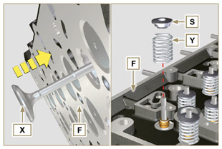  Abb. 9.45
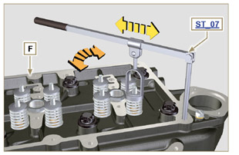
Abb. 9.46
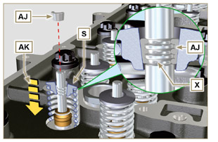
Abb. 9.47
9.7.5 Zylinderkopf  - Die Ringschrauben AW mit den Schrauben AX auf dem Zylinderkopf F befestigen (Anziehmoment 25 Nm ).  - Den Kolben P auf dem oberen OT positionieren.  - Das Werkzeug ST_03 auf der Fläche des Zylinderkopfs positionieren und den Überstand des Kolbens P über die Fläche des Zylinderkopfs an 4 diametral entgegengesetzten Punkten R messen.  Den Vorgang für alle Kolben P wiederholen und den höchsten Mittelwert notieren, um das Maß S (Tab. 9.2) zu bestimmen.  Tab. 9.2  S (mm) Anzahl der Öffnungen  0.030 - 0.126 1  0.127 - 0.250 2  0.251 - 0.375 3  - Auf der Grundlage des in Punkt 3 erhobenen Werts, die Dichtung T in Übereinstimmung mit den Angaben von Tab. 9.2 wählen ( Abb. 9.50 Detail U ).  - Überprüfen, dass die Fläche K der Kurbelgehäuses und die Dichtung T einwandfrei sauber sind.  Wichtig  - Die Zylinderkopfdichtung muss bei jedem Einbau ausgetauscht werden.  - T auf der Fläche K positionieren, dabei die Zentrierbuchsen J als Bezug verwenden. | 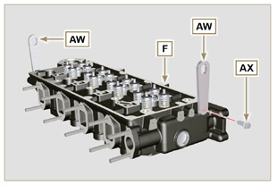  Abb. 9.48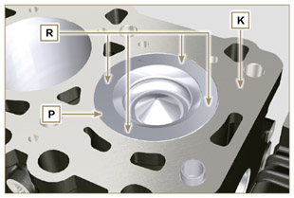  Abb. 9.49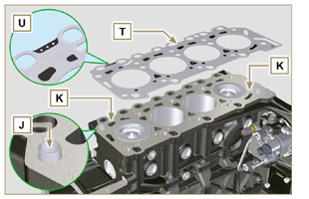  Abb. 9.50
- Überprüfen, dass die Fläche W des Zylinderkopfs einwandfrei sauber ist.  - Den Zylinderkopf F auf der Kurbelgehäuses Z positionieren, dabei die Zentrierbuchsen J als Bezug verwenden.  Wichtig  - Die Befestigungsschrauben V müssen unbedingt bei jeder Montage ausgetauscht werden.  - Den Zylinderkopf F mit Hilfe der Schrauben V befestigen; dabei müssen unbedingt die in Abb. 9.52 oder Abb. 9.53 angeführte Abfolge sowie die in Tab. 9.3 angegebenen Anziehmomente eingehalten werden. | 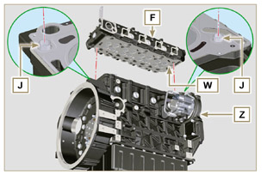  Abb. 9.51
Wichtig  - Werden die Montagevorgänge nicht eingehalten, kann dies den Betrieb des Motors beeinträchtigen und schwere Sachund Personenschäden hervorrufen.  - Beim Anziehen der Schrauben V die Zyklen, das Anziehmoment und die folgenden Drehungen berücksichtigen, gemäß Tab. 9.3 .  - Für den Motor KDI 1903 TCR : 8 Torx-Schrauben M12x1,25 (Abb. 9.52).  - Für den Motor KDI 2504 TCR : 10 Torx-Schrauben M12x1,25 (Abb. 9.53) . | 3 ZYLINDER  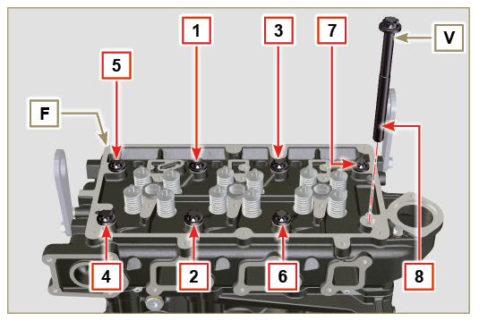  Abb. 9.52
Tab. 9.3  ZYKLUS ANZIEHMOMENT  1 40 Nm  2 70 Nm  3 100 Nm  4 90°  5 90°  6 90° | 4 ZYLINDER  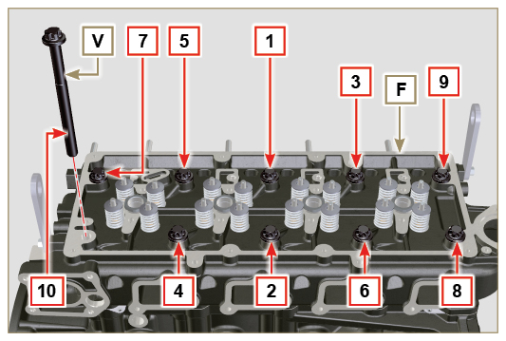  Abb. 9.53
9.7.6 Stangen und Brücken Ventile  - Die Steuerstangen der Kipphebel AA in die Nischen im Zylinderkopf F einführen.  Wichtig  - Die Stangen AA im kugelförmigen Gehäuse der Stößel der Nockenwelle AB korrekt zentrieren.  - Die Ventilbrücke AC auf den paarweise angeordneten Ein- und Auslassventile montieren. | 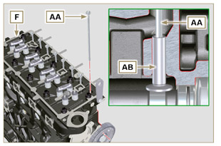  Abb. 9.54
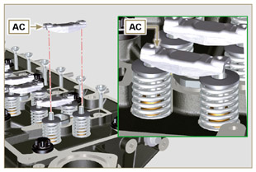
Abb. 9.55
9.7.7 Kipphebel  Wichtig  - Für eine korrekte Positionierung der Kipphebel den Kipphebelzapfen AH so ausrichten, dass das untere Maß AL auf die Verteilerseite zeigt, wie in Abb.9.57 nehmen.  - Der Auslass-Kipphebel AT ist kürzer als der Einlass-Kipphebel AR .  - Den Sicherungsring AM in der Aufnahme AN des Kipphebelzapfens AH montieren.  - Den Zapfen AH mit der Auflagefläche der Schraube AP nach oben positionieren und die beiden Schulterringe AQ einsetzen.  - Nacheinander den Einlass-Kipphebel AR , das Lager AS und den Auslass-Kipphebel AT in den Zapfen AH einsetzen.  - Die Feder AU in den Zapfen AH einsetzen.  - Die Punkte 3 und 4 für alle Kipphebel wiederholen.  Anmerkung: Das Lager AV muss mit dem letzten Kipphebel-Paar auf der Seite des Schwungrads montiert werden.  - Die beiden Schulterringe AQ und den Sicherungsring AN einsetzen, um alle in den Zapfen AH eingefügten Komponenten zu blockieren.  ANMERKUNG: Die Feder AU sorgt dafür, dass die Lager AS und AV in der richtigen Position bleiben. | 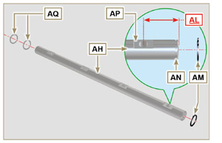  Abb. 9.57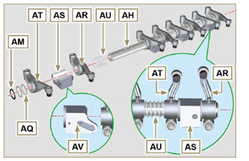  Abb. 9.58
9.7.8 Baugruppe Kipphebelzapfen  Wichtig  - Zum Abgleich aller Lagerflächen, die Baugruppe Kipphebelzapfen BB auf einer Fläche ablegen.  - Sicherstellen, dass sich die Kolben in der Mitte zwischen OT und UT befinden. Die Kurbelwelle um 90° im Gegenuhrzeigersinn drehen, in Bezug auf den OT des 1. Zylinders. Dabei den Stecker BP der Kurbelwelle so positionieren, wie in Abb. 9.60a gezeigt ist. Wenn die Riemenscheibe auf der Kurbelwelle und das Verteilergehäuse entfernt wurden, die Kurbelwelle drehen, dabei das Bezugszeichen BQ auf dem Impulsring am Drehzahlsensor positionieren, wie in Abb. 9.60b gezeigt.  - Wenn der Motor mit Klarlack lackiert oder geschützt ist, die Befestigungsschrauben BE ersetzen.  - Die Baugruppe Kipphebelzapfen BB auf dem Zylinderkopf F , positionieren, dabei den Kegelstift BC auf dem Zylinderkopf mit dem Bezugszeichen des Lagers AV berücksichtigen.  - Überprüfen, dass sich alle Kipphebel und alle Ventilsteuerbügel in der richtigen Position befinden (Detail BD ). Den Stößel in die Aufnahme der Kipphebel-Steuerstange einsetzen.  - Die Baugruppe Kipphebel BB durch Anziehen der Schrauben BE fixieren (Anziehmoment 25 Nm ). Beim Anziehen der Schrauben BE die in Abb. 9.60 dargestellte Abfolge einhalten. | 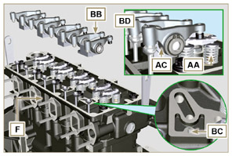  Abb. 9.59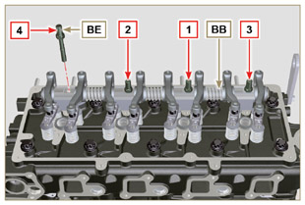  Abb. 9.60
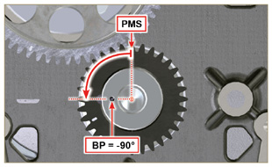  Abb. 9.60a | 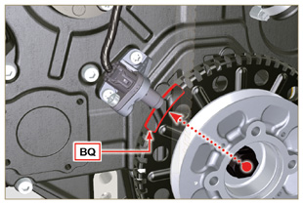  Abb. 9.60b
9.7.9 Kipphebeldeckel  Wichtig  - Die Dichtungen BF, BL und BM bei jeder Montage ersetzen ( ST_11 - ST_12 ) .  - Die Reihenfolge beim Festziehen beachten, gemäß Abb. 9.62 - 9.63.  - Das Werkzeug ST_17 auf dem Kopf, an den beiden Aussparungen für die Befestigung 5 und 6 positionieren.  - Die Dichtung BF auf dem Kopf F positionieren, dazu das Werkzeug ST_17 als Führung verwenden.  - Den oberen Bereich der Dichtungen BL und den unteren Bereich der Dichtungen BM mit Vaselinöl schmieren.  - Den Kipphebeldeckel BN mit den Schrauben BG auf dem Zylinderkopf F befestigen (Anziehmoment 10 Nm ). | 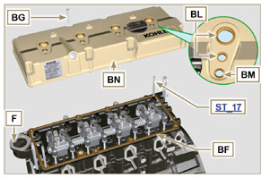  Abb. 9.61
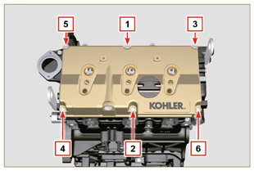  Abb. 9.62 | 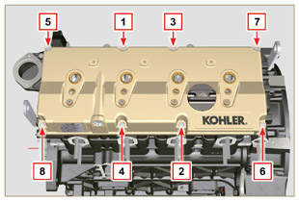  Abb. 9.63

Einbau des Kraftstoffkreislaufs
Wichtig  - KEINE neuen oder andersartigen Elektro-Einspritzventile montieren, wenn nicht die notwendige Werkzeug vorhanden ist ( Kap. 13 ).  - Die Schutzkappen sämtlicher Komponenten des Kraftstoffkreislaufs dürfen erst während der Montage entfernt werden.  9.8.1 Kraftstofffilter  - Die Halterung des Kraftstofffilters R mit den Schrauben S auf der Gehäusehälfte T befestigen (Anziehmoment 25 Nm ).  ANMERKUNG: Für die Montage der Kraftstofffilterpatrone wird auf die Punkte 4 und 5 von Abs. 6.11.2 verwiesen. | 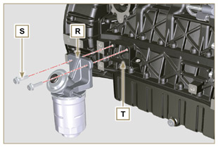  Abb. 9.64
- Die Leitung K in das Anschlussstück am Ausgang des Filterträgers R und auf das Anschlussstück am Kraftstoffeinlass der Einspritzpumpe M einführen und mit den Rohrschellen N befestigen. | 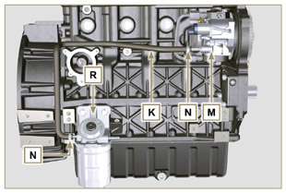  Abb. 9.65
9.8.2 Common Rail  - Den Rail AA mit Hilfe der Schrauben AC auf dem Zylinderkopf AB befestigen (Anziehmoment 25 Nm ). | 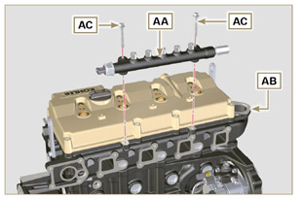  Abb. 9.66
- Die Dichtungen AD und das Anschlussstück AE auf der Schraube AF montieren.  - Die so zusammengebauten Teile auf dem Common Rail AG befestigen (Anziehmoment 15 Nm ) mit der Öffnung des Verbindungsstücks AE nach oben. | 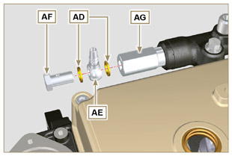  Abb. 9.67
9.8.3 Elektro-Einspritzventile  Wichtig  - Bei jedem Einbau müssen die Dichtungen AH und AL der Elektro-Einspritzventile AM ausgewechselt und mit Öl geschmiert werden.  - Bei der Neupositionierung der Elektro-Einspritzventile ist besondere Vorsicht geboten und die Bezugszeichen sind zu berücksichtigen, wie inl Abs. 7.10.5 beschrieben.  - Wird ein neues (oder andersartiges) Elektro-Einspritzventil am Motor montiert, ist das Werkzeug ST_01 erforderlich.  - Wenn der Motor mit Klarlack lackiert oder geschützt ist, den Lack am Elektro-Einspritzventil AM in der Nähe des Teils reinigen, das mit der Dichtung ( BL > Fig. 9.61 ) in Berührung kommt.  - Die Dichtung AL im Inneren der Hohlniete des Elektro-Einspritzventils BQ einsetzen.  - Die Elektro-Einspritzventile AM in den Kipphebeldeckel AN einsetzen und sie wie in Abb. 9.68 dargestellt ausrichten. | 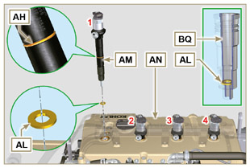  Abb. 9.68
9.8.4 Kraftstoff-Hochdruckleitungen  Wichtig  - Die Leitungen AQ und das Rohr E müssen bei jedem Einbau ausgetauscht werden.  - Die Leitungen AQ auf dem Common Rail AA und auf den Elektro-Einspritzventilen AM positionieren, die Position der Elektro-einspritzventile AM mit Hilfe des Einlaufs der Anschlussstücke zu den Leitungen AQ korrigieren.  Wichtig  - Die Muttern AS und AT mit der Hand anschrauben, ohne sie festzuziehen.  - Wenn der Motor mit Klarlack lackiert oder geschützt ist, die Befestigungsschrauben AU zur Gewährleistung der korrekten Abdichtung der Dichtungs BQ ersetzen.  - Die Befestigungsbügel der Elektro-Einspritzventile AV und die Schrauben AU positionieren, dabei die Unterlegscheibe AJ einfügen.  Wichtig  - Die Leitungen AQ ( Abb. 9.69 ) austauschen, wenn sich die Schrauben AU nicht mehr ungehindert anschrauben lassen.  - Sämtliche Muttern AS festziehen (Anziehmoment 30 Nm ).  - Sämtliche Muttern AT festziehen (Anziehmoment 25 Nm ).  - Sicherstellen, dass die Befestigungsbügel der Elektro-Einspritzventile AV korrekt auf den Befestigungsschrauben des Kipphebelzapfens BQ und auf den Elektro-Einspritzventilen AM positioniert sind.  - Die Schrauben AU zur Befestigung der Bügel für die Elektro-Einspritzventile festziehen (Anziehmoment 20 Nm ).  - Die Leitung E positionieren und die Schrauben BA und BB anziehen.  Wichtig  - Die Muttern BA und BB mit der Hand anschrauben, ohne sie festzuziehen.  - Die Mutter BA festziehen (Anziehmoment 30 Nm ).  - Die Mutter BB festziehen (Anziehmoment 25 Nm ).  - Die Schrauben BC zur Befestigung des Common Rail festziehen (Anziehmoment 25 Nm ). | 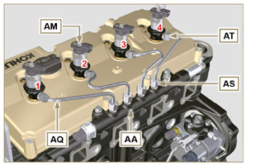  Abb. 9.69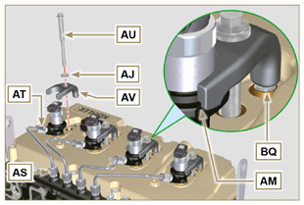  Abb. 9.70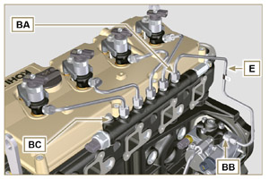  Abb. 9.71
9.8.5 Kraftstoff-Rücklaufleitung  - Überprüfen, dass die Dichtungen BD auf den Anschlussstücken BG keine Beschädigungen aufweisen.  ANMERKUNG: Die Leitungen nicht vom Verteiler trennen. | 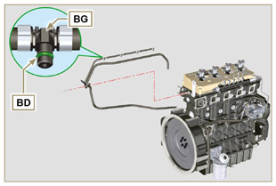  Abb. 9.72
- Die Rücklaufleitungen positionieren und das Verteiler BE mit der Schraube BC auf dem Zylinderkopf BF festziehen  - Die Anschlussstücke BG ( Abb. 9.74 ) auf die Elektro-Einspritzventile AM aufsetzen und sie mit den Schellen BH blockieren.  - Die Leitung BL mit dem Anschlussstück BN verbinden.  - Die Leitung BM mit dem Anschlussstück BP verbinden. | 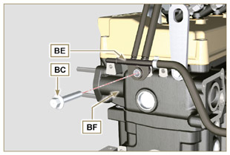  Abb. 9.73
Wichtig  - Es sind die Leitungen des " STANDARDKONFIGURATION " (siehe Abs. 1.5 ). dargestellt. Andere Rücklaufleitungen können eventuell fehlen oder anders aussehen.  - Je nach Motorausführung können die Anzahl oder die Abmessungen dieser Leitungen variieren. | 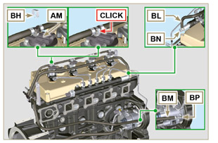  Abb. 9.74

Einbau des Ansaugsammelrohrs
9.9.1 Innere Sammelrohrhälfte  Wichtig  - Kontrollieren, dass die Kontaktflächen zwischen der Sammelrohrhälfte C und dem Zylinderkopf D einwandfrei sauber sind.  - Das Spezialwerkzeug ST_18 in den angegebenen Punkten einführen.  - Die Schrauben A und die Dichtung B an der Sammelrohrhälfte C anbringen.  - Die Sammelrohrhälfte C mit den Schrauben A auf dem Zylinderkopf D befestigen (Anziehmoment 25 Nm ).  - Die Rohrschelle E mit der Schraube F auf der Sammelrohrhälfte C anbringen (Anziehmoment 10 Nm - - ST_06 ).  - Mit der Schraube G die Halterung H auf der Sammelrohrhälfte C anbringen (Anziehmoment 10 Nm - ST_06 ). | 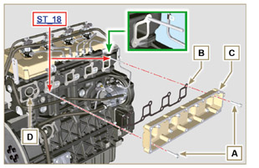  Abb. 9.75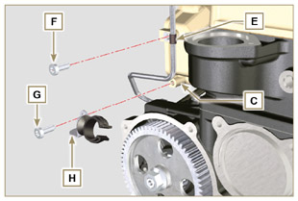  Abb. 9.76
9.9.2 Äußere Sammelrohrhälfte  Wichtig  - Kontrollieren, dass die Kontaktflächen zwischen den beiden Sammelrohrhälften C und M einwandfrei sauber sind.  - Die Schrauben L auf der Sammelrohrhälfte M anbringen, dabei die Bohrungen Q freilassen, wie in Abb. 9.78 dargestellt.  - Die Dichtungen N nach Einfügen des Trennblechs P auf der Sammelrohrhälfte montieren.  - Die Sammelrohrhälfte M mit den Schrauben L auf der Sammelrohrhälfte C montieren (Anziehmoment 22 Nm - ST_05 ). | 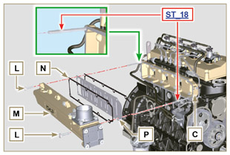  Abb. 9.77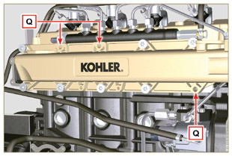  Abb. 9.78

Einbau des Auspuffsammelrohrs
Wichtig  - Die Muttern B und die Metalldichtungen D zwischen Sammelrohr und Zylinderkopf müssen bei jedem Ausbau ausgetauscht werden.  - Bei der Montage des Anschlussstücks C : Anziehmoment 25 Nm mit Loctite 2701 auf dem Gewinde.  - Überprüfen, dass die Verbindungsflächen F einwandfrei sauber sind.  - Die Dichtungen D und E auf den Stiftschrauben C anbringen.  - Das Sammelrohr A auf den Stiftschrauben C positionieren.  - Das Sammelrohr A auf dem Zylinderkopf befestigen, dafür die Muttern B festziehen (Anziehmoment 25 Nm ). | 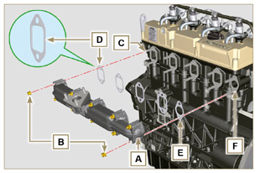  Abb. 9.79

Einbau des Schmierkreislaufs
9.11.1 Baugruppe Öldampf-Abscheider  Wichtig  - Die Dichtung B muss bei jedem Einbau ausgetauscht werden.  - Die Rohre immer auf Beschädigungen überprüfen und sie austauschen, wenn Zweifel hinsichtlich ihrer Dichtheit bestehen.  - Überprüfen, dass die Verbindungsflächen A einwandfrei sauber sind.  - Die Dichtung B auf der Halterung C montieren.  - Die Halterung des Abscheiderkörpers C mit den Schrauben D auf dem Kurbelgehäuse E befestigen (Anziehmoment 12 Nm ), nachdem zuvor die Dichtung B eingefügt wurde. | 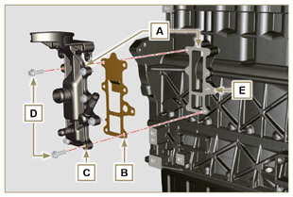  Abb. 9.80
- Die Rohre F und G an der Halterung C anbringen.  - Den Entlüfterkörper H anbringen und mit den Rohren F und G verbinden.  Das Rohr F mit den Rohrschellen J befestigen.  - Den Entlüfterkörper H mit Hilfe der Rohrschelle K auf der Halterung C befestigen. | 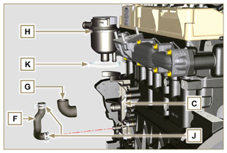  Abb. 9.81
9. 11 .2 Baugruppe Oil Cooler und Ölfilter  - Überprüfen, dass die Flächen L auf der Halterung V und auf der Kurbelgehäuse E einwandfrei sauber sind.  - Die Dichtung N schmieren und auf dem Anschlussstück P anbringen.  Wichtig  • Die Dichtungen Q und S müssen bei jedem Ausbau ausgetauscht werden.  - Die Dichtungen Q bzw. S schmieren und in die Aufnahmen R bzw. T der Halterung V einsetzen.  - Die Halterung V mit den Schrauben AA und AB fixieren (Anziehmoment 10 Nm ).  Wichtig  - Bei der Montage des Anschlussstücks P auf der Gehäusehälfte E (Anziehmoment 15 Nm mit Loctite 2701 auf dem Gewinde). | 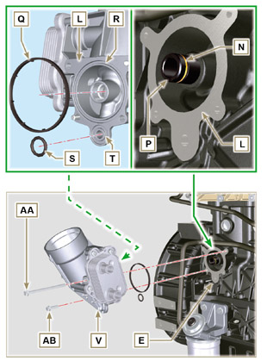  Abb. 9.83 und Abb. 9.83
ANMERKUNG: Für die Montage der Ölfilterpatrone wird auf die Punkte 5 und 6 von Abs. 6.10.2 verwiesen.  Wichtig  - Die Dichtungen BM und BN müssen bei jeder Montage ausgetauscht werden.  - Den Deckel mit Patronenhalter AC auf dem Filterträger V anbringen und festschrauben (Anziehmoment 25 Nm ). | 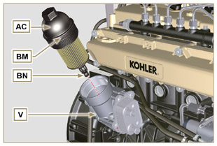  Abb. 9.84
9. 11 .3 Ölpumpe  ANMERKUNG: Vor Durchführung der folgenden Tätigkeiten sind die in Abs. 8.7 beschriebenen Kontrollen auszuführen.  - Sicherstellen, dass alle Kontaktoberflächen zwischen AL, AH, AF, AG und AN frei von Unreinheiten - Kratzern - Dellen sind.  - Bei der Montage keinerlei Dichtung zwischen AG und AN verwenden.  - Den Sitz der Rotoren AF auf dem Ölpumpengehäuse AG sowie die beiden Rotoren AH und AL großzügig mit Öl schmieren.  - In die Aufnahme AF die beiden Rotoren AH und AL (in dieser Reihenfolge) einsetzen, dabei die Bezugszeichen BP berücksichtigen, wie in der Abbildung dargestellt (oder auf Abschn. Abs. 2.10.2 Bezug nehmen)  - Überprüfen, dass die beiden Kegelstifte AM richtig auf dem Verteilergehäuse AN aufgesetzt sind.  - Die Baugruppe der Ölpumpe AG aufsetzen, dabei die Bezugszeichen für die Kegelstifte AM berücksichtigen.  - Den Deckel der Ölpumpe AG mit den Schrauben AH befestigen (Anziehmoment 10 Nm ). | 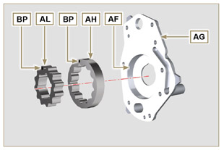  Abb. 9.85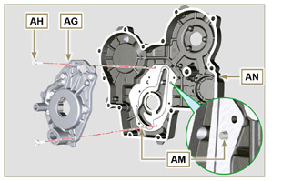  Abb. 9.86
9. 11 .4 Verteilergehäuse  Wichtig  - Die Dichtung AP muss bei jedem Einbau ausgetauscht werden ( ST_14 ).  - Die Dichtung AU muss bei jedem Einbau ausgetauscht werden.  - Einen Streifen Loctite 5188 mit einer Stärke von ungefähr 1 mm auf den Flächen AQ des Gehäuses AN auftragen.  - Sicherstellen, dass der Keil AS ( Abb. 9.88 ) korrekt in die Kurbelwelle eingesetzt wurde und nach oben weist.  - Die Dichtung AU mit Öl schmieren und in den Sitz der Ölpumpe AV einsetzen.  - Das Werkzeug ST_10 auf die Kurbelwelle aufschrauben.  - Überprüfen, dass die 2 Kegelstifte AT ( Abb. 9.88 ) korrekt auf dem Verteilergehäuse AN angebracht sind.  - Den Dichtring AP mit Öl schmieren und das Gehäuse AN auf dem Kurbelgehäuse E positionieren, dafür die Kegelstifte AT berücksichtigen und die Ölpumpe AV in die Kurbelwelle einsetzen.  - Fasten capscrews AW observing the indicated clamping sequence (tightening torque of 25 Nm ). | 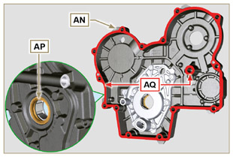  Abb. 9.87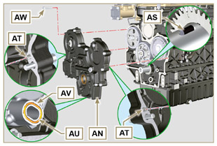  Abb. 9.88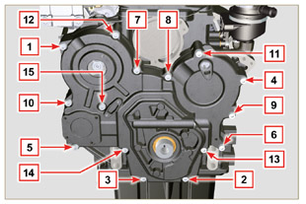  Abb. 9.89
9. 11 .5 Flansch zur Ölbefüllung am Verteilergehäuse  Wichtig  - Die Dichtung BA muss bei jedem Einbau ausgetauscht werden.  - Die Dichtung BA in den Sitz am Flansch BB einsetzen.  - Den Flansch BB mit den Schrauben BD auf dem Gehäuse BC befestigen (Anziehmoment 10 Nm - ST_06 ). | 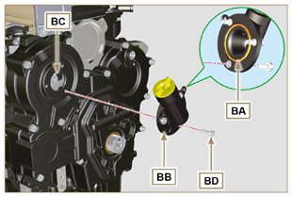  Abb. 9.90
9. 11 .6 Ölüberdruck-Ventil  - Den Pumpenkolben BE schmieren und bis zum Anschlag in den Sitz BF einführen.  - Die Feder BG in den Pumpenkolben einsetzen.  Wichtig  • Die Dichtung BH muss bei jedem Einbau ausgetauscht werden.  - Die Dichtung BH auf dem Verschluss BL anbringen.  - Den Verschluss BL auf dem Gehäuse AN festschrauben (Anziehmoment 50 Nm ). | 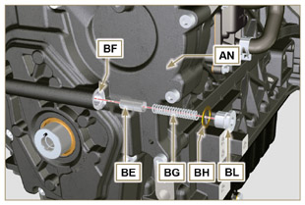  Abb. 9.91

Einbau des Baugruppe Riemenscheibe der Kurbelwelle und Impulsring
ANMERKUNG: Für den Einbau des Impulsrings wird auf die in Abs. 6.6.2 beschriebenen Tätigkeiten verwiesen.  - Überprüfen, dass der Kegelstift F korrekt auf der Kurbelwelle G montiert ist.  - Die Riemenscheiben-Baugruppe H auf der Kurbelwelle G positionieren, dabei die Bezugszeichen für den Kegelstift F berücksichtigen (Detail M ).  - Schmierfett Molyslip auf das Gewinde der Schraube N auftragen.  - Die Riemenscheibe T mit der Schraube Z befestigen (Anziehmoment 360 Nm) und das Werkzeug ST_34 (Abb . 9.33 ) entfernen. | 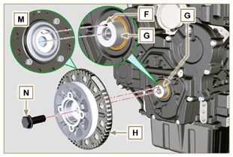  Abb. 9.92

Einbau Kältemittelkreislauf
9.3.1 Thermostatventil  Wichtig  - Die Dichtung A muss bei jedem Einbau ausgetauscht werden.  - Überprüfen, dass die Dichtung A keine Beschädigungen aufweist und sie auf dem Thermostatventil B montieren.  - Das Thermostatventil B in der Aufnahme am Zylinderkopf C anbringen (Detail D ).  - Den Deckel E mit den Schrauben F auf dem Zylinderkopf C anbringen (Anziehmoment 10 Nm ). | 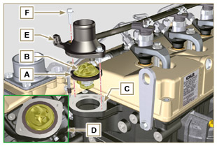  Abb. 9.93
9.13.2 Kältemittelpumpe  Wichtig  - Die Dichtung L muss bei jeder Montage ausgetauscht werden.  - Die pumpe G mit den Schrauben H befestigen, nachdem die Dichtung L eingefügt wurde (Anziehmoment 25 Nm ). | 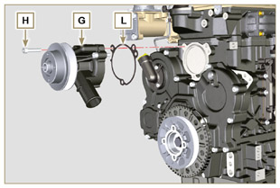  Abb. 9.94
9.13.3 Oil Cooler -Hüllen  - Die Hülle L hinter der Hochdruckpumpe-Einspritzpumpe vorbeiführen und auf dem Oil Cooler M anbringen.  - Die Hülle L in die Rohrschelle N einsetzen.  - Die Hülse L mit der Rohrschelle P auf dem Oil Cooler M befestigen. | 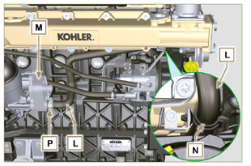  Abb. 9.95
- Die Hülle Q mit der Rohrschelle K am auf dem Oil Cooler M und an der pumpe G befestigen.  - Anmerkung : alternativ dazu Loctite 569 9 auftragen | 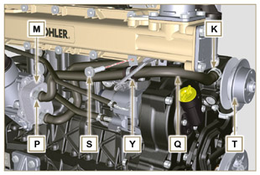  Abb. 9.96

Einbau des Turbokompressors
Wichtig  - Vor Durchführung der Montage sind die in Abs. 2.18 angeführten Tätigkeiten durchzuführen.  - Sicherstellen, dass das Rohr B nicht verstopft ist.  - Die Verbindungshülle A gemeinsam mit dem Rohr B mit Hilfe der Rohrschelle C auf dem Anschlussstück des Flansches Dbefestigen.  Wichtig  - Die Dichtung F muss bei jedem Einbau ausgetauscht werden.  - Die Dichtung F mit Öl schmieren und in den Sitz am Rohr G einsetzen.  Wichtig  - Vor der Montage die Kunststoff- oder Schaumstopfen vom Turbokompressor entfernen.  - Die Muttern M bei jeder Montage ersetzen.  - Überprüfen, dass die Kontaktflächen E einwandfrei sauber sind und keine Verformungen oder Risse vorhanden sind. Andernfalls das Auspuffsammelrohr L ersetzen.  - Den Turbokompressor H auf den Stiftschrauben am Sammelrohr L positionieren.  - Den Turbokompressor H mit den Muttern M befestigen (Anziehmoment 25 Nm ).  - Das Rohr G mit den Schrauben N am Turbokompressor H befestigen.  Wichtig  - Die Dichtung P muss bei jedem Einbau ausgetauscht werden.  - Vor der Montage des Rohrs Q die in Abs. 2.19.2 - Punkt 2 beschriebenen Arbeiten durchführen.  - Sicherstellen, dass das Rohr Q nicht verstopft ist.  - Die Öldruckleitung Q mit den Anschlussstücken R auf dem Turbokompressor H und auf dem Kurbelgehäuse S befestigen (Anziehmoment 15 Nm ).  - Die Dichtungen P zwischen folgende Komponenten einfügen:  - Q und R;  - Q und S;  - Q und H.  - Die Hülle T auf dem Turbokompressor H anbringen und mit bder Rohrschelle U fixieren.  - Das Rohr V mit der Hülle T und dem Entlüfterkörper Z verbinden. Das Rohr V mit den Rohrschellen W befestigen. | 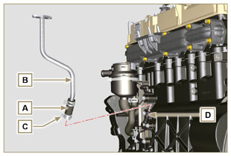  Abb. 9.97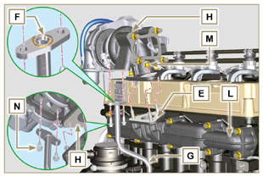  Abb. 9.98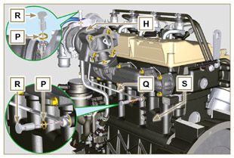  Abb. 9.99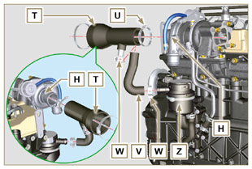  Abb. 9.100

Einbau der elektrischen Komponenten
9.15.1 Sensoren und Schalter
9.15.1.1 T-MAP Sensor  - Den Sensor A mit den Schrauben B auf dem Sammelrohr C anbringen und festziehen (Anziehmoment 10 Nm - ST_06 ). | 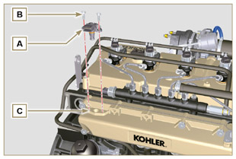  Abb. 9.101
9.15.1.2 Kältemitteltemperatursensor  - Den Sensor D auf dem Zylinderkopf E anbringen (Anziehmoment 20 Nm ). | 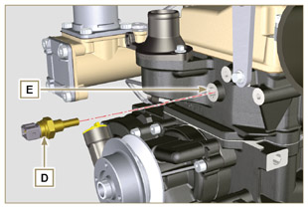  Abb. 9.102
9.15.1.3 Öldruckschalter  - Den Schalter F auf dem Kurbelgehäuse G anbringen (Anziehmoment 35 Nm ). | 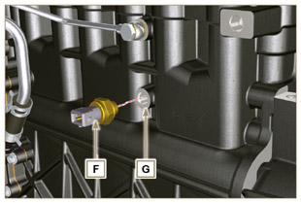  Abb. 9.103
9.15.1.4 Phasensensor an Nockenwelle  - Die Kurbelwelle H drehen und so positionieren, ein Zahn L des Impulsrings auf der Nockenwelle in der Mitte der Öffnung M liegt.  - Die unter den Punkten 5, 6 und 7 beschriebenen Tätigkeiten durchführen, um die richtige Anzahl an Unterlegscheiben N einzusetzen.  - Die Unterlegscheibe N auf dem Sensor P montieren.  - Den Phasensensor P auf dem Verteilergehäuse L mit der Schraube Q befestigen (Anziehmoment 10 Nm - ST_06 ). | 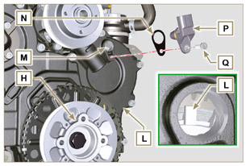  Abb. 9.104
- Den Abstand zwischen der Verbindungsfläche AD und der Fläche des Zahns auf dem Impulsring ( X1 ) messen.  - Den Abstand zwischen der Verbindungsfläche AD und der Sensorfläche R ( Y1 ) messen.  - Die Differenz der beiden Werte ergibt den Wert des Luftspalts ( Z1 ).  Der zulässige Wert ( Z1 ) muss mindestens 0.2 mm und höchstens 1.2 mm betragen.  Eine oder mehrere Unterlegscheiben N einfügen ( Abb. 9.104 ), je nach gemessenem Wert ( Z1 ).  ANMERKUNG: Die geeichten Unterlegscheiben N haben eine Stärke von 0.2 mm . | 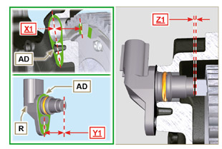  Abb. 9.105
9.15.1.5 Drehzahlsensor  - Den Abstand zwischen der Verbindungsfläche AE und dem Außendurchmesser des Impulsrings ( X2 ) messen.  - Den Abstand zwischen der Verbindungsfläche AE und der Sensorfläche V ( Y2 ) messen.  - Die Differenz der beiden Werte ergibt den Wert des Luftspalts ( Z2 ).  Der zulässige Wert ( Z1 ) muss mindestens 0.2 mm und höchstens 1.2 mm betragen.  Eine oder mehrere Unterlegscheiben U einsetzen, je nach gemessenem Wert ( Z2 ).  ANMERKUNG: Die geeichten Unterlegscheiben U haben eine Stärke von 0.2 mm .  - Den Bügel S mit den Schrauben T befestigen (Anziehmoment 10 Nm ST_06 ).  - Die Unterlegscheibe U auf dem Sensor V einsetzen.  - Den Sensor V mit der Schraube Z auf dem Bügel S befestigen (Anziehmoment 10 Nm ST_06 ). | 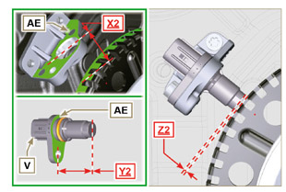  Abb. 9.106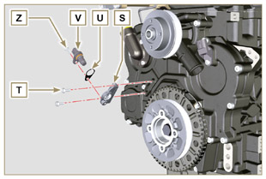  Abb. 9.107
9.15.1.6 Wassersensor im Kraftstofffilter  - Die Dichtung AA schmieren und auf dem Sensor AB anbringen.  - Den Sensor AB auf der Patrone AC befestigen (Anziehmoment 5 Nm ). | 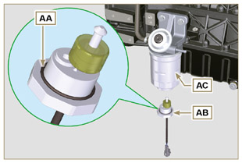  Abb. 9.108

9.15.2 Drehstromgenerator  - Die Schraube BA in den Drehstromgenerator BB einsetzen.  - Die Unterlegscheibe BC auf der Schraube BA anbringen.  - Die Schraube BA bis zum Anschlag in die Kurbelgehäuse BD einschrauben, ohne sie jedoch festzuziehen.  - Die Schraube BE bis zum Anschlag in den Zylinderkopf BF einschrauben, ohne sie jedoch festzuziehen. | 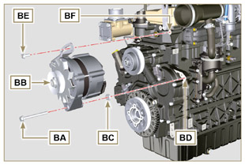  Abb. 9.109
- Den Drehstromgenerator BB in Pfeilrichtung BG schieben.  Wichtig  - Der Riemen BH muss unbedingt bei jedem Einbau ausgetauscht werden, auch wenn er nicht die für den Austausch vorgesehene Anzahl an Betriebsstunden erreicht hat.  - Den Riemen BH auf den Riemenscheiben BJ anbringen. | 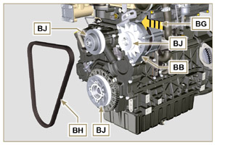  Abb. 9.110
- Den Drehstromgenerator BB in Pfeilrichtung BK herausziehen.  - Den Drehstromgenerator BB gespannt halten und zuerst die Schraube BE (Anziehmoment 25 Nm ) und anschließend die Schraube BA festziehen (Anziehmoment 69 Nm [Schraubengewinde M10] - 40 Nm [Schraubengewinde M8] ). | 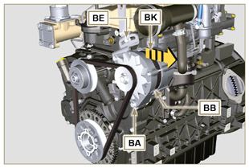  Abb. 9.111
- Die Spannung des Riemens BH mit einem Gerät vom Typ Clavis überprüfen; dafür das Gerät im Punkt P ansetzen (die Spannung muss zwischen 350 und 450 N liegen).  - Sollten die Spannungswerte nicht den vorgegebenen Werten entsprechen, die Schrauben BA und BE lösen und anschließend die Schritte 7, 8 und 9 wiederholen. | 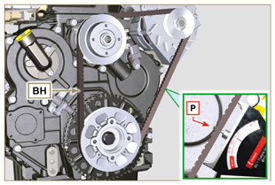  Abb. 9.112
9.15.3 Anlasser  Wichtig  - Das Werkzeug entfernen, falls es noch vorhanden ist.  - Den Anlasser BQ mit den Schrauben BR auf der Flanschglocke BS anbringen (Anziehmoment 45 Nm ). | 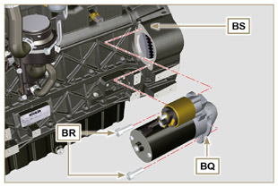  Abb. 9.113
9.15.4 Elektroverkabelung  - Die Halterung für die Verkabelung BT gemeinsam mit der Verkabelung BU auf dem Kipphebeldeckel BV positionieren.  - Die Verbinder C1 auf den Elektro-Einspritzventilen S1 anschließen.  - Die Halterung der Verkabelung BT mit den Schrauben BW auf dem Kipphebeldeckel BV befestigen (Anziehmoment 10 Nm - ST_06 ). | 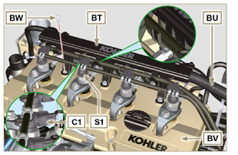  Abb. 9.114
- Den Verbinder C2 am Sensor S2 anschließen.  - Den Verbinder C3 am Sensor S3 anschließen.  - Die Rohrschelle H1 am Sammelrohr DA anschließen. | 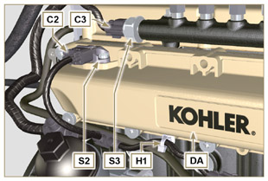  Abb. 9.115
- Den Verbinder C4 am Kraftstoffansaugventil S4 anschließen.  - Den Verbinder C5 am Kraftstofftemperatursensor S5 anschließen. | 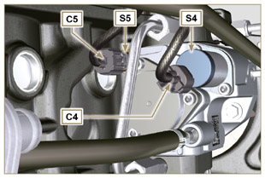  Abb. 9.116
- Den Verbinder C6 am Sensor S6 anschließen.  - Den Verbinder C7 am Sensor S7 anschließen.  - Die Rohrschellen H2 am Thermostatdeckel DB und H3 am Seitenflansch Öleinlass DC anschließen.  - Den Verbinder C8 am Sensor S8 anschließen. | 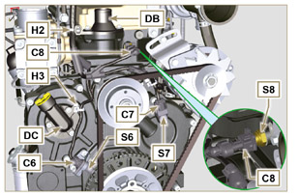  Abb. 9.117
- Den Verbinder C9 am Schalter S9 anschließen.  - Die Anschlussklemme C10 am Anlasser S10 anschließen.  - Den Verbinder C11 am Kabel des Drehstromgenerators S11 anschließen.  - Die Rohrschelle H4 auf der Entlüfterhalterung DD anschließen. | 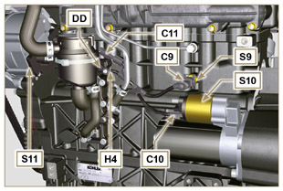  Abb. 9.118

Einbau Abgasrückführkreislauf (EGR)
9.16.1 EGR Ventil  Wichtig  - Kontrollieren, dass die Kontaktflächen zwischen dem Flansch B und dem Zylinderkopf D einwandfrei sauber sind.  - Die Dichtung A muss bei jedem Einbau ausgetauscht werden.  - Die Dichtung A auf dem Flansch B montieren.  - Den Flansch B mit den Schrauben C auf dem Zylinderkopf D befestigen (Anziehmoment 10 Nm ). | 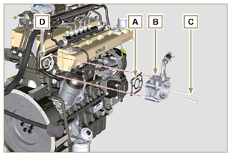  Abb. 9.119
- Die Schrauben E in die Halterung F einsetzen.  - Die Dichtung G in Übereinstimmung mit den Schrauben E auf der Halterung F positionieren.  - Die Halterung des EGR Ventils F mit den Schrauben E auf dem Flansch B befestigen (Anziehmoment 10 Nm ). | 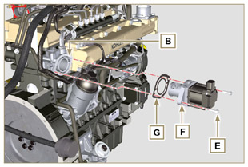  Abb. 9.120
- Den Verbinder H auf dem Ventil L anschließen.  - Die Rohrschelle J mit den Schrauben K am Flansch B befestigen. | 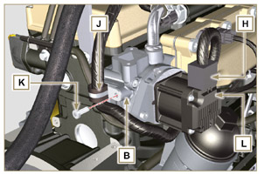  Abb. 9.121
9.16.2 Baugurppe EGR Cooler  - Das Anschlussstück N des EGR Cooler M in die Hülle P der Baugruppe EGR Ventil einführen.  - Den EGR Cooler M mit den Schrauben R auf dem Ansaugsammelrohr Q aufsetzen ( ST_05 ) .  - Das Anschlussstück N mit der Rohrschelle S an der Hülle P befestigen. | 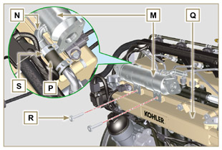  Abb. 9.122
- Das Rohr T mit den Schrauben U auf der Baugruppe EGR Ventil V befestigen, nachdem die Dichtung W eingelegt wurde (Anziehmoment 10 Nm - ST_06 ).  - Das Rohr T mit den Schrauben AA auf dem EGR Cooler M befestigen, nachdem die Dichtung AB eingelegt wurde (Anziehmoment 25 Nm ). | 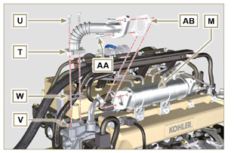  Abb. 9.123
- Das Rohr AC mit den Schrauben AE auf dem Ansaugsammelrohr Q befestigen (Anziehmoment 25 Nm ST_05 ) nachdem die Dichtung AF eingelegt wurde.  - Das Rohr AC mit den Schrauben AG auf dem EGR Cooler M befestigen (Anziehmoment 25 Nm ), nachdem die Dichtung AH eingelegt wurde.  - Den EGR Cooler M mit den Schrauben R auf dem Ansaugsammelrohr Q anschrauben (Anziehmoment 25 Nm - ST_05 - Abb. 9.122 ).  - Das Rohr AL mit dem EGR Cooler M verbinden. | 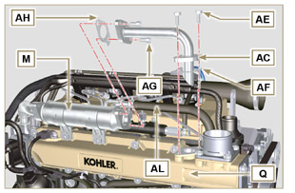  Abb. 9.124

Anziehmomente und Verwendung der Dichtungsmasse
Tab. 9.4 - *Alternativ zu den Ersatzschrauben, mit "Dri-loc"
STANDARDKONFIGURATION

MOTORBLOCK
Bestandteil | Gewinde (mm) | Anziehmoment (Nm) | Dichtungsmasse
Befestigungsschraube Ölspritzdüsen | M6x1 | 10
Befestigungsschraube unteres Kurbelgehäuse | M12x1.25 | 3 siehe Abschn.
1. Zyklus |  | 40
2. Zyklus |  | 70
3. Zyklus |  | 120
Befestigungsschraube unteres Kurbelgehäuse | M8x1.25 | 2 siehe Abschn.
1. Zyklus |  | 20
2. Zyklus |  | 35
Pleuelstangenschraube | M8x1 | 2 siehe Abschn.
1. Zyklus |  | 40
2. Zyklus |  | 85
Befestigungsschraube Öldichtflansch | M6x1 | 10
Befestigungsbolzen Verschlussdeckel 3. Zapfwelle | M8x1.25 | 25 | Loctite 2701*
Verschlussstopfen Schmieröffnung angetriebenes Zahnrad | M14x1.5 | 30 | Loctite 2701*
Verschlussstopfen Öffnung Kältemittelablass | M16x1.5 | 50
GRUPPE ÖLWANNE
Bestandteil | Gewinde (mm) | Anziehmoment (Nm) | Dichtungsmasse
Öldampfrohr | M12x1,5 | 15 | Loctite 648
Befestigungsbolzen Ölsaugrohr | M6x1 | 10 | Loctite 2701*
Befestigungsschraube Wanne | M8x1.25 | 25
Ölauslaufstopfen | M18x1.5 | 35
FLANSCHGRUPPE (1a PTO)
Bestandteil | Gewinde (mm) | Anziehmoment (Nm) | Dichtungsmasse
Befestigungsschraube Flanschglocke | M10x1,5 | 50
Befestigungsschraube Schwungrad | M12x1,25 | 140
VERTEILERGETRIEBE
Bestandteil | Gewinde (mm) | Anziehmoment (Nm) | Dichtungsmasse
Befestigungsschraube mittlerer Zahnradzapfen | M8x1.25 | 25
Befestigungsschraube Zahnradsteuerung Nockenwelle | M10x1 | 100
Befestigungsmutter Zahnrad auf Hochdruckpumpe zur Kraftstoffeinspritzung | M14x1.5 | 65
GRUPPE MOTORKOPF
Bestandteil | Gewinde (mm) | Anziehmoment (Nm) | Dichtungsmasse
Entlüftungsstopfen | M6x1 | 8
Befestigungsschraube Hebebügel | M8x1.25 | 25
Hülse Elektroeinspritzventil | M12x1 | 30
Befestigungsbolzen Kopf | M12x1.25 | 6 siehe Abschn.
1. Zyklus |  | 40
2. Zyklus |  | 70
3. Zyklus |  | 100
4. Zyklus |  | 90°
5. Zyklus |  | 90°
6. Zyklus |  | 90°
Befestigungsschraube Kipphebelzapfen | M8x1,25 | 25
Befestigungsschraube Kipphebeldeckel | M6x1 | 10
EINSPRITZSYSTEM
Bestandteil | Gewinde (mm) | Anziehmoment (Nm) | Dichtungsmasse
Befestigungsschraube Kraftstofffilter | M8x1.25 | 25
Befestigung Kraftstoffpatrone | ... | 17
Befestigungsschraube Common Rail | M8x1.25 | 25
Befestigungsschraube Bügel Elektroeinspritzventil | M8x1.25 | 20
Befestigungsschraube Verteiler | M8x1.25 | 10
Ösenschraube zur Befestigung der Rücklaufleitung am Common Rail | M10x1 | 15
Muttern Einspritzleitung Seite Elektroeinspritzventil | M12x1.5 | 25
Muttern Einspritzleitung Seite Einspritzpumpe | M12x1.5 | 25
Muttern Einspritzleitung Seite Common Rail | M14x1.5 | 30
Befestigungsschraube Einspritzpumpe | M8x1.25 | 25 | Loctite 2701*
ANSAUGSAMMELROHR
Bestandteil | Gewinde (mm) | Anziehmoment (Nm) | Dichtungsmasse
Befestigungsschraube innere Sammelrohrhälfte (am Kopf) | M8x1.25 | 25
Befestigungsschraube äußere Sammelrohrhälfte | TG8 | 22
Befestigungsschraube Ansaugflansch | TG8 | 22
ABGASKRÜMMER
Bestandteil | Gewinde (mm) | Anziehmoment (Nm) | Dichtungsmasse
Stiftschraube zur Befestigung des Auspuffsammelrohrs | M8x1.25 | 25
Befestigungsmutter Abgassammelrohr | M8x1.25 | 25
Befestigungsmutter Abgasflansch/Krümmer/Auspuff | M8x1.25 | 25
SCHMIERKREISLAUF
Bestandteil | Gewinde (mm) | Anziehmoment (Nm) | Dichtungsmasse
Befestigungsschraube Halterung Öldämpfe (auf Kurbelgehäuse) | M6x1 | 12
Verbinder zur Befestigung des Ölfilters | M20x1.5 | 15 | Loctite 2701*
Befestigungsbolzen Oil Cooler | M6x1 | 10
Deckel mit Patronenhalter | ... | 25
Befestigungsschraube Ölpumpengehäuse | TG6 | 10
Befestigungsschraube Verteilergehäuse | M8x1.25 | 25
Befestigungsschraube Flansch seitliche Öleinfüllung (am Verteilergehäuse) | TG6 | 10
Stopfen Überdruckventil | M16x1.5 | 50
GRUPPE RIEMENSCHEIBE KURBELWELLE UND IMPULSRING (2. PTO)
Bestandteil | Gewinde (mm) | Anziehmoment (Nm) | Dichtungsmasse
Befestigungsschraube Spindelgeber (auf der Losscheibe der Kurbelwelle) | M6x1 | 10
Befestigungsschraube Losscheibe auf Kurbelwelle | M16x1.5 | 360 | Molyslip
KALTEMITTELKREISLAUF
Bestandteil | Gewinde (mm) | Anziehmoment (Nm) | Dichtungsmasse
Befestigungsbolzen Kältemittelrrohrschelle (Rücklauf Oil Cooler) | TG6 | 10
Befestigungsbolzen Deckel Thermostatventil | M6x1 | 10
Befestigungsbolzen Kältemittelpumpe | M8x1.25 | 25
TURBOLADER
Bestandteil | Gewinde (mm) | Anziehmoment (Nm) | Dichtungsmasse
Befestigungsschraube Ölzulaufleitung | M6x1 | 10
Befestigungsschraube Ölzulaufleitung | M10x1 | 15
Stiftschraube zur Befestigung der Turbine (auf dem Sammelrohr) | M8x1.25 | 25
Stiftschraube zur Befestigung des Abgasflansches (auf der Turbine) | M8x1.25 | 25
Befestigungsmutter Turbine | M8x1.25 | 25
Befestigungsmutter Abgasflansch (auf der Turbine) | M8x1.25 | 25
ELEKTRISCHE BAUTEILE
Bestandteil | Gewinde (mm) | Anziehmoment (Nm) | Dichtungsmasse
Befestigungsschraube MAP-Sensor | TG6 | 10
Kältemitteltemperatursensor | M12x1.5 | 20 max.
Öldruckschalter | M12x1.5 | 35
Befestigungsschraube Phasensensor | TG6 | 10
Befestigungsschraube Drehzahlsensor | TG6 | 10
Sensor für Wasser im Kraftstoff |  | 5
Befestigungsschraube Bügel Drehstromgenerator | M8x1.25 | 25
Befestigungsschraube Drehstromgenerator | M8x1.25 | 40
Befestigungsschraube Drehstromgenerator | M10x1.5 | 69
Befestigungsschraube Anlasser | M10x1.5 | 45
Befestigungsmutter Versorgungskabel (Anlasser) | M8x1.25 | 10
Befestigungsschraube Kabelträger | TG6 | 10
EGR-KREISLAUF
Bestandteil | Gewinde (mm) | Anziehmoment (Nm) | Dichtungsmasse
Befestigungsschraube Flansch EGR-Ventil | M6x1 | 10
Befestigungsschraube EGR-Ventil | M6x1 | 10
Befestigungsschraube Rohr EGR-Kühler (auf Flansch EGR Ventil) | TG6 | 10
Befestigungsschraube EGR-Kühler | TG8 | 22
Befestigungsschraube Rohr auf EGR-Kühler | M8x1.25 | 25
Befestigungsschraube Rohr auf Ansaugsammelrohr | M8x1.25 | 25
* Alternativ zu den Ersatzschrauben, mit "Dri-loc"

OPTIONALE BAUTEILE (KAP. 11)
ÖLSTANDSTAB AUF KOPF
Bestandteil | Gewinde (mm) | Anziehmoment (Nm) | Dichtungsmasse
Befestigungsschraube für Führungsrohr des Ölmessstabs | M6x1 | 10
HEATER
Bestandteil | Gewinde (mm) | Anziehmoment (Nm) | Dichtungsmasse
Befestigungsschraube Saugflansch mit Heater | M8x1.25 | 22
WECHSELSTROMGENERATOR MIT POLY-V-RIEMEN
Bestandteil | Gewinde (mm) | Anziehmoment (Nm) | Dichtungsmasse
Befestigungsschraube Schraube | M10x1.5 | 48
Befestigungsmutter der schraube zur Positionierung der Rolle | M10x1.5 | 45
Befestigungsschraube Bügel Drehstromgenerator | M8x1.25 | 25
Befestigungsschraube Drehstromgenerator (oben) | M8x1.25 | 25
Befestigungsschraube Drehstromgenerator (unten) | M8x1.25 | 40
Befestigungsschraube Gleitplatte Rolle | M8x1.25 | 25
ANGETRIEBENES ZAHNRAD (NUR 3. /4. PTO)
Bestandteil | Gewinde (mm) | Anziehmoment (Nm) | Dichtungsmasse
Ösenschraube zur Befestigung des Zahnrads | M14x1.5 |  | Molyslip
3. PTO
Bestandteil | Gewinde (mm) | Anziehmoment (Nm) | Dichtungsmasse
Befestigungsschraube Pumpenhalter | M8x1.25 | 25 | Loctite 2701*
Befestigungsschraube Pumpe | M8x1.25 | 25
4. PTO
Bestandteil | Gewinde (mm) | Anziehmoment (Nm) | Dichtungsmasse
Befestigungsschraube Keilwelle | M8x1.25 | 25 | Loctite 2701*
Befestigungsschraube Deckel (Seite 3. Zapfwelle) | M8x1.25 | 25
Befestigungsschraube Pumpenhalter | TG6 | 10
Befestigungsschraube Pumpe | M8x1.25 | 25
AUSGLEICHSWELLEN (4 ZYLINDER)
Bestandteil | Gewinde (mm) | Anziehmoment (Nm) | Dichtungsmasse
Befestigungsschraube Verschlussblech Gehäuse | M6x1 | 8
Befestigungsschraube Wellenhalter | M10x1.5 | 50
EXTERNER ÖLFILTER
Bestandteil | Gewinde (mm) | Anziehmoment (Nm) | Dichtungsmasse
Verbinder zur Befestigung von Kopf und Oil Cooler auf Kurbelgehäuse | M20x1.5 | 25 | Loctite 2701*
Nippel auf Kopf und Kurbelgehäuse und Ölfilterträger | M14x1.5 | 40
Rohranschluss auf Kopf am Kurbelgehäuse | G3/8 | 30
Rohranschluss auf Filterträger | G3/8 | 35
Ölfilter | M20x1.5 | 20
Entlüftungsstopfen Kopf Filterträger | M8x1.25 | 25
ANSAUGKREISLAUF
Bestandteil | Gewinde (mm) | Anziehmoment (Nm) | Dichtungsmasse
Befestigungsschraube Platte Luftfilterträger (auf Flanschglocke) | M8x1.25 | 25
Befestigungsschraube Luftfilterträger | M8x1.25 | 25
AUSPUFFKREISLAUF
Bestandteil | Gewinde (mm) | Anziehmoment (Nm) | Dichtungsmasse
Befestigungsschraube Bügel Auspuffhalter | M8x1.25 | 25
Befestigungsschraube Auspuff auf Bügel | M8x1.25 | 25
Befestigungsmutter Auspuff | M8x1.25 | 25
KÜHLKREISLAUF
Bestandteil | Gewinde (mm) | Anziehmoment (Nm) | Dichtungsmasse
Befestigungsschraube Gebläse | M6x1 | 10
Befestigungsschraube Kühlerträger | M16x1.5 | 150
Befestigungsschraube Luftleitung an Kühler | M6x1 | 10
Befestigungsschraube unterer Bügel Kühler | M8x1.25 | 25
Schwingungsdämpfer an Kühler | M8x1.25 | 25
Muttern für die Befestigung des Schwingungsdämpfers (am unteren Bügel) | M8x1.25 | 25
Muttern für die Befestigung des Schwingungsdämpfers und des Bügels (oben) | M6x1 | 10
Befestigungsschraube oberer Bügel (am Motorkopf) | M8x1.25 | 25
Befestigungsschraube Seitenwände | M6x1 | 10
MOTORHALTERUNG
Bestandteil | Gewinde (mm) | Anziehmoment (Nm) | Dichtungsmasse
Befestigungsschraube Seitenfüße (auf Flanschglocke oder Kurbelgehäuse) | M12x1.75 | 50
Befestigungsschraube vorderer Fuß | M16x1.5 | 200

